**EJERCICIO 1**

**Creación de un gráfico aplicando un estilo**

Modelo:

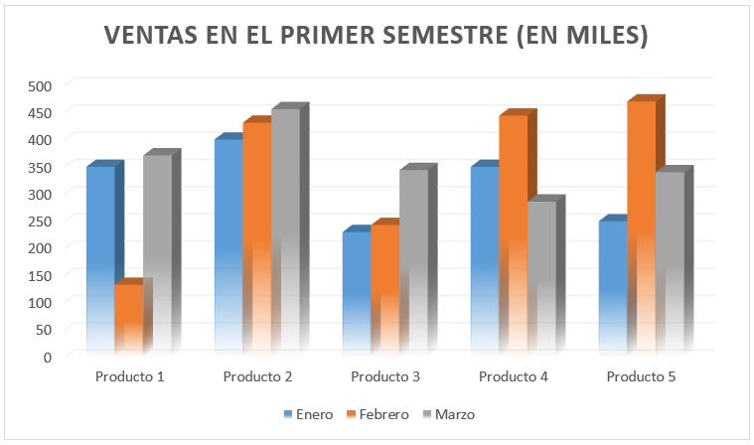

Usando los datos que figuran en la tabla siguiente, diseña un gráfico como en el modelo:

|  |  |  |  |
| --- | --- | --- | --- |
|  | Enero | Febrero | Marzo |
| Producto 1 | 350 | 133 | 371 |
| Producto 2 | 400 | 431 | 456 |
| Producto 3 | 230 | 243 | 344 |
| Producto 4 | 350 | 444 | 286 |
| Producto 5 | 250 | 470 | 340 |

**EJERCICIO 2**

**Creación de un gráfico aplicando formatos personalizados**

Modelo:

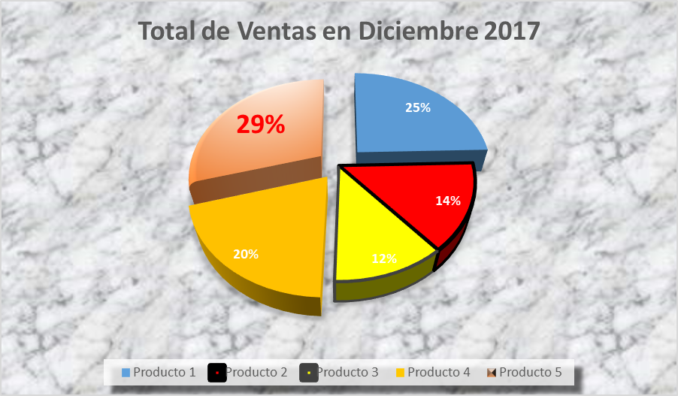

Usando los datos que figuran en la tabla siguiente, diseña un gráfico como en el modelo:

|  |  |
| --- | --- |
| Productos | Ventas |
| Producto 1 | 550 |
| Producto 2 | 320 |
| Producto 3 | 260 |
| Producto 4 | 450 |
| Producto 5 | 660 |